Tecnologies de la Informació i la Comunicació.

Batxiller de Ciències, Humanitats i Ciències Socials.

Memòria del curs 2011-12

1.- Programació Didàctica.

1.1 Introducció
L’aspecte canviant de la matèria, les noves aplicacions i els nous filons d’ocupació en el marc de l’economia social, obliguen a replantejar cada curs les unitats didàctiques d’aquesta àrea en contínua evolució.

Els aspectes en quant a continguts comuns a totes les modalitats que s’han treballat son els que fan referència a nocions dels components de programari i maquinari que intervenen en un sistema informàtic i la relació entre aquests. També l’alumne ha emprat les principals eines ofimàtiques, amb nocions que fan referència al disseny i utilització de bases de dades, i coneixement d’algunes eines per l’edició d’imatge, so i elaboració de presentacions multimèdia com a base d’intercanvi d’informació. També s’ha donat especial rellevància a la comunicació i les xarxes d’ordinadors. ( Gmail, eines de Google, blocs i publicació de continguts a les xarxes socials ).

De tota manera, d’interès creixent per aquestes noves tecnologies que els alumnes del Centre demostren els darrers anys fa que pràcticament no hi hagi problemes de motivació i facilita bastant la tasca del professor que imparteix aquesta matèria, això fa que entre altres coses s’hagin introduït modificacions en els continguts ( d’acord amb el Currículum proposat per la Conselleria d'Educació i Cultura de les Illes Balears
i que també s’hagin cobert pràcticament la majoria d’objectius i competències tic programades ).

1.2 Continguts
La seqüenciació de continguts s’ha portat a terme fent modificacions oportunes al curs anterior segons indica la programació d’Aula Tic Batxilller.doc disponible en format digital dins els materials del departament.

Es resumeix a la taula de baix el desenvolupament de les sessions previst, ( flexible i adaptable al perfil d’alumnes i nouvinguts al centre ).
Data | Continguts
15-set | Avaluació inicial i coneixements previs.  Omplir la fitxa d’alumne amb dades personals, tipus d’ordinador, cursets, … etc.  Es fa també una petita introducció a la distribució d’equips dins l’aula, espais en el centre, es recorda la clau d’usuari i s’explica com compartir recursos de xarxa del Centre.  Es recorda també la necessitat de tenir adreça gmail i ésser usuari de l’Aula Virtual del Centre.
16-set | Manual d'alumnes Informàtica. Comentaris a la programació i criteris d’avaluació d’alumnes de Batxiller.
19-set | Completar el document Conceptes Generals Batx.doc amb diferents consultes a la xarxa Internet. ( Bàsicament la pàgina d’Informàtica de la Wikipèdia )  Afegir termes com RDSI, ADSL, Javascript, Hacker, Cookie, Applet, … etc. Fer els marcadors i links que hi falten dins el document.
20-set | Coneixements bàsics dels ordinadors. El codi digital i el xip. El sistema binari, com funciona ? Algunes pràctiques senzilles amb activitats Clic ja dissenyades

....
( segueix dins el document )

1.3 Metodologia.
El nombre reduït d’alumnes matriculats ( 9 alumnes de 1r Batxiller ) ha fet possible treballar amb 1-alumne per ordinador i que la majoria dugués ha terme la totalitat de les pràctiques.

Les explicacions i detalls de teoria a tot el grup emprant la pissarra digital de l’aula informàtica2 ajuden a aclarir aspectes generals dels continguts i evita anar grup per grup explicant els conceptes claus de la unitat didàctica.

1.4 Materials.
Els programes d’ordinador i els diferents materials en format digital s’actualitzen necessàriament cada curs.

El centre disposa d’equips informàtics del 2008, repartits a la Biblioteca, aules 1 i 2 d’informàtica que ha fet possible treballar amb Windows Xp, Office 2002, Paint Shop i Addobe Flash, així com tot tipus de programari lliure que hi trobem disponible a la Xarxa, OpenOffice, Gimp, Inkscape i diferents programes en línia que ofereixen la possibilitat de publicar tot tipus de continguts a Internet.

Amb tots els equips connectats a la xarxa local del centre per compartir la línia ADSL que dona accés a Internet ha permès als alumnes aprofitar les capacitats de la xarxa per realitzar diferents pràctiques i fer un us de les eines en línia de la nova web 2.0.

A final de curs s’ha repartit als alumnes un Qüestionari d’autoavaluació de la matèria. Un resum de les respostes s’exposen a la part final d’aquesta memòria i també a la web del Departament.

1.5 L'Avaluació.
L’avaluació s’ha portat tal com s’havia previst a la programació llevat de la part de gestió de Bases de Dades on s’ha afegit un petit Qüestionari en línia sobre la unitat didàctica ( a Google Docs ) on els alumnes havien de completar les respostes adients que ha tingut un pes de 1/3 sobre la nota global de la unitat didàctica. ( els altres 2/3 trets de la part pràctica amb Access ).

El seguiment personalitzat dels alumnes es porta a terme dins una base de dades que conté la fitxa personal amb totes les dades rellevants com assistència, notes de cada unitat, comentaris, …etc. i que l’alumne pot consultar en tot moment dins l’aula. A final de curs, aquells alumnes que ho sol·liciten tenen la seva fitxa personal impresa. Baix un petit model:

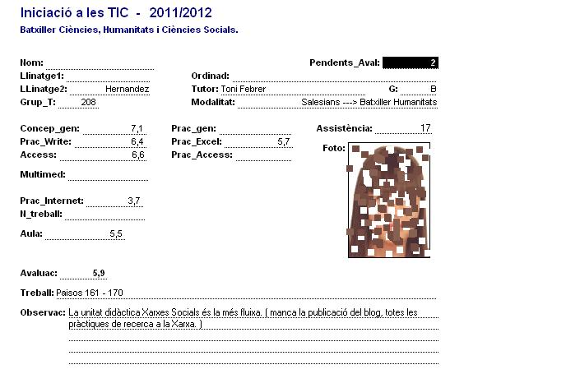

1.6 Atenció a la diversitat.
L’atenció a la diversitat ha estat pràcticament innecessària per aquells alumnes més acostumats a l’ús de l’ordinador que han tingut l’oportunitat de completar les seves pràctiques amb altres programes disponibles a l’aula.

D'altra banda, encara que la majoria te conceptes bàsics d’informàtica, alguns encara no disposen d’ordinador i connexió a Internet, aquests presenten més dificultats i requereixen una atenció més personalitzada, encara que aquest cas es cada volta menys habitual.

2.- Pràctica docent.

2.1 Horari.
L’horari en general no ha presentat problemes, encara que les sessions de les 8’50 del matí dels dijous i divendres provoquen un petit retard en aquells alumnes que prèviament venen d’altres matèries de Batxiller i s’han aprofitat menys.

2.2 Espai.
La distribució dels equips facilita que els alumnes disposin d’espai suficient per prendre les notes corresponents als comentaris fets dins l’aula i a la pissarra digital. Es preveu pel curs vinent que el canó de projecció resti fitxa ( amb un suport corresponent ) i es pugui aprofitar millor la pissarra digital.

2.6 Objectius i continguts.
Els objectius i continguts s’han aconseguit quasi totalment, només ha faltat una mica de temps per parlar d’edició de documents web i altres programes d’edició digital enfocats a la publicació a Internet.

Al darrer trimestre els alumnes han treballat algunes eines en línia com Coogle docs i Blogger per editar alguns articles sobre temes transversals i d’actualitat, que per ells, puguin ésser motivadors. Una mostra la trobem a la web:
http://unaaltraglobalitzacio.blogspot.com/

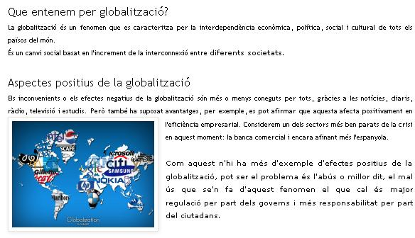

2.9 Avaluació inicial.
S’ha dut a terme a les 2 primeres sessions del curs fent un petit qüestionari que es troba al document http://menorca.infotelecom.es/~ecampins/Materials/Batxiller/Avaluacio inicial Batxiller.doc

El professor ha procurat passar la majoria del temps de pràctiques amb aquells grups d’alumnes amb més dificultats.

A les poques sessions de teoria pot ser ha faltat que aquells alumnes amb més dificultats participessin una mica més plantejant els seus dubtes.

2.10 Recuperacions.
No s’han fet proves de recuperació ja que tots els alumnes ha seguit amb més o menys grau d’aprofitament la matèria.

De tota manera, la programació preveu una avaluació extraordinària on els alumnes insuficients el mes de juny tenen l’oportunitat de presentar les pràctiques de 3 unitats didàctiques treballades al llarg del curs dins el proper mes de setembre.

3.- Avaluació i resultats obtinguts.

3.1 Activitats d’ampliació de continguts.
Aquells alumnes amb experiència prèvia i ordinador a casa han fet diverses consultes al llarg del curs sobre Windows XP i Vista, sistemes operatius oberts, programació orientada a objectes, disseny digital, … etc. i se’ls ha proporcionat informació addicional fora de la programació de la matèria.

3.2 Orientació educativa.
No s’han detectat problemes greus d’aprenentatge a Batxiller i per tant en aquest cas no ha estat necessària una col·laboració amb el Departament d’orientació. En canvi, el material informatiu de que disposa aquest departament creiem que és prou interessant de cara al possible futur universitari dels alumnes que cada curs acaben el Batxiller. De tota manera, com que a la xarxa Internet hi ha informació prou exhaustiva també hem dedicat un parell de sessions a la visita d’alguns llocs web d’interès per aquells alumnes que ja tenen una mica clar el seu futur universitari.

3.3 Temes transversals.
S’ha fet 1 audició del programa l’Internauta de Catalunya Ràdio juntament amb un petit qüestionari de 10 preguntes rellevants sobre els continguts tractats. Veure la pàgina http://internauta.org/ del programa.

També hem completat contínuament alguns continguts amb els vídeos del programa www.digits.cat, una petita selecció del www.youtube.com i també del fons de TVE que es troba a la web www.rtve.es

3.5 Procés didàctic.
En general el professor està satisfet del procés didàctic i resultats obtinguts.

La majoria d’activitats avaluables han estat pràctiques davant l’ordinador del grup, tot això ha permès fer-ne un seguiment de cadascun dels alumnes arribant a final de curs amb 6 notes + la nota d’aula. La nota final s’ha calculat fent la mitja aritmètica de les notes de l’alumne acumulades durant el curs.

S’han fet un total de 2-proves escrites sobre coneixements teòrics de les unitats didàctiques Conceptes Generals i Gestió de bases de dades emprant els qüestionaris corresponents a Google Drive.

D’altra banda els resultats han pogut ésser millors, sobretot per aquells alumnes que pretenen treure una mitja acceptable de Batxiller que els permet després accedir a la Universitat. La taula de baix resumeix els resultats de la matèria optativa:

1r Batxiller A,B i C

- Baixes matricula....... 1
- Aval continua + 25% faltes… 0
- Suficient ..... . 2
- Bé..... ... 4
- Notable ... 2
- Excel·lent 0

- TOTAL ......... 9

3.7 Coordinació ESO.
La coordinació amb Tecnologia, Ciències Socials, Idiomes i també dins el mateix departament entre ESO i Batxiller facilita molt el coneixement dels alumnes que trien aquesta optativa a Batxiller i evita que per exemple es puguin produir redundàncies excessives amb els continguts d’un nivell i l’altre. Pensem per exemple que a Tecnologia al 1r i 2n cicle d'ESO es fan obligatoris certs continguts com: edició digital de documents, gestió de bases de dades i aplicacions del full de càlcul.

3.8 Assistència.
S’ha donat importància a l’assistència i a la feina diària de cada grup (màxim 2-alumnes).

D’altra banda, cal comentar aquí que l’absentisme aquest curs a 1r de batxiller ha estat especialment notable, tan es així que dels alumnes de Tecnologia de la Informació i Comunicació hi ha 3 alumnes al límit del 25% de faltes d’assistència, 1 alumne no ha vingut en tot el curs, i 2 alumnes pràcticament han perdut tot un trimestre.

4.- Valoració Global.
Si tenim present les diferents circumstàncies dels alumnes matriculats en general la majoria ha pogut seguir amb normalitat el curs, encara és clar, en diferents graus d’aprofitament. Alguns, els més avançats, han tingut la oportunitat de fer feines més específiques dins les diferents unitats didàctiques.

En general, la majoria d’alumnes està mitjanament satisfet de la matèria optativa i els resultats han pogut ésser millors.

Malgrat tot, com sempre, es preveuen diferents canvis pel curs que ve, tant en els continguts com en la metodologia a les diferents unitats didàctiques :

- Treballar en primer lloc la unitat didàctica Internet i Xarxes Socials, noves aplicacions de la web 2.0, donada l’especial rellevància i actualitat d’aquesta unitat.

- Mantenir la pissarra digital més un canó de projecció fixa dins l’aula informàtica2 del centre. D’aquesta manera s’evita fer la reserva d’altres espais (les aules 15, 17 i 20 per exemple ... ) sobretot per fer-ne algunes sessions de teoria i explicar el més important al grup.

- Ampliar l’ús de les noves aplicacions en línia per publicar material i diferents continguts multimèdia a la xarxa Internet.

- Altres canvis de darrera instància en funció de les disponibilitats del Centre i del que el Seminari decideix cada principi de curs dins la darrera setmana de setembre quan tot el professorat està disponible al Centre.

Nota: El contingut del document es pot consultar també a la xarxa local del centre a l'adreça:
\\Siesjmquadrado\matematiques\Memoria 2011_12\TICBatxiller\Memoria TIC Batxiller.doc

Ciutadella, 28 de juny del 2012

© Esteve Campins.
Dep. de Matemàtiques Informàtica.
http://www2.infotelecom.es/~ecampins/

